*ARP_ ukol_06*

**Opakování – tento úkol není bodován k zápočtu©**

1. Máte vytvořit minimální logickou funkci pro ovládání 7segmentového displeje. Představte si, že se z nějakého důvodu zničil paměťový obvod a vašim úkolem je nahradit příslušný pin logickou funkcí. Pomocí vaší minimální funkce vygenerujte příslušné hodnoty tak, aby 7 segmentový displej pracoval stejně jako prvek DSP. Otevřete si soubor ARP_06_1a popřípadě ARP_06_1b (určí vám vyučující) a dodělejte logickou funkci.

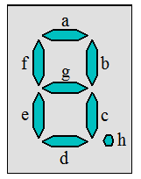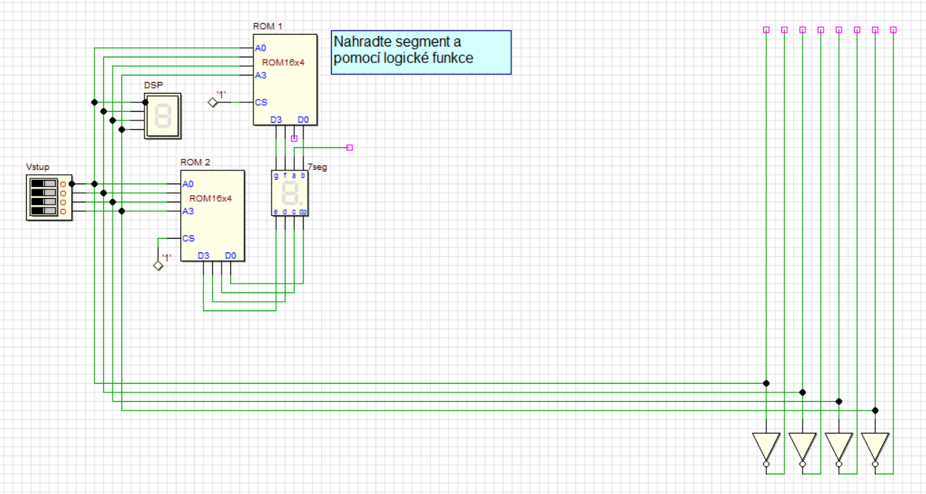

*Zapište, kdy má uvedená funkce pro daný segment logickou hodnotu jedna:*

$$F=\left\{0000+0010+0011+0101+0110+0111+1000+1001+1010+1100+1110+1111\right\}$$

*Minimalizace funkce pomocí Karnaughových map jednotlivé bubliny vyznačte např. malováním či jinak*

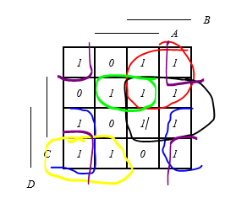

*Napište minimální rovnici pro zadaný segment, jako součet součinů použijte zápis $A,\overline{A, }B, \overline{B}$:a tak podobně.*

$F_{}=\left(!DB+!A!C+AC!D+!AD+!B!CD+BC\right)$

*Schéma zapojení jako obrázek vložte zde a upravte soubor ARP_06_01.pbs a ten odevzdejte.*

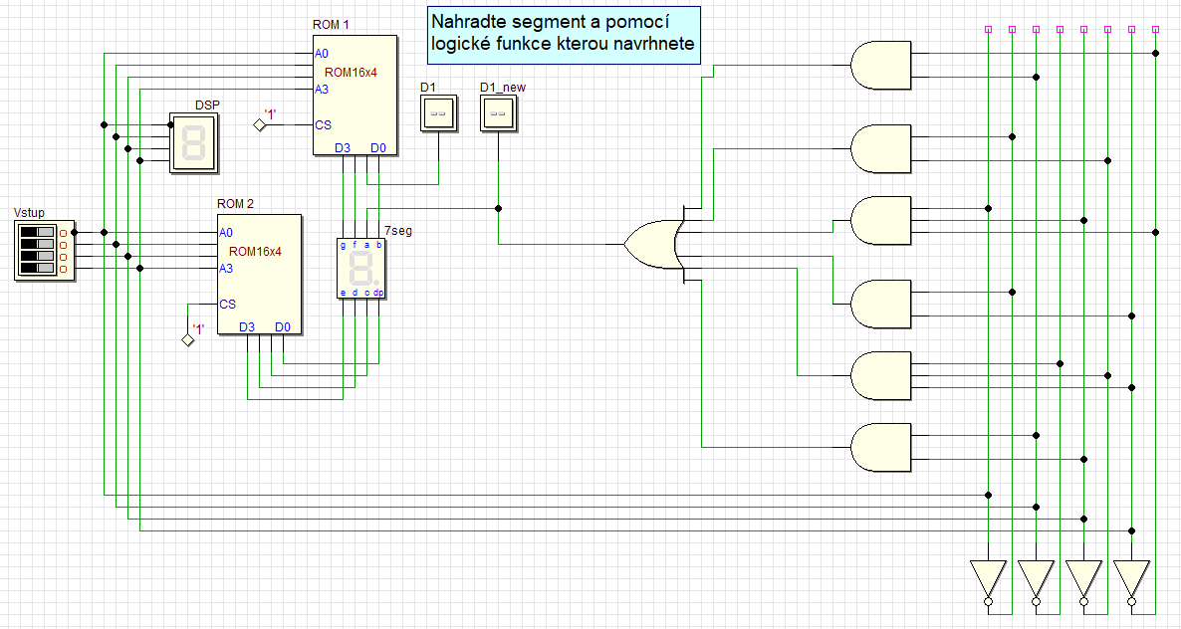

1. *Navrhněte asynchronní čítač vpřed. Vytvořte jej pomocí D klopných obvodů (flip flop Dpet) a logických obvodů dle potřeby tak, aby pracoval následujícím způsobem.*

*(0,1,2,3,4,5,6,7,8,9,10,11,12,0,1,2,3,…)*

*Zde vložte schéma jako obrázek a odevzdejte i soubor ARP_06_2.pbs*

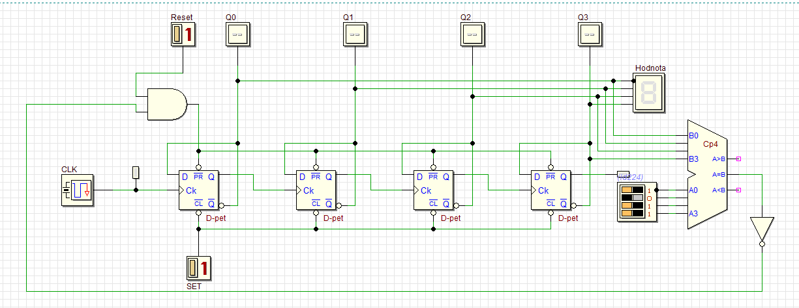

1. *Navrhněte čítač s využitím obvodu Counter (4bit) a logických obvodů tak, aby pracoval jako čítač vzad a to následujícím způsobem.*

*(13,12,11,10,9,8,7,13,12,11,10,9,8,7,13,12,…)*

*Zde vložte schéma jako obrázek a odevzdejte i soubor ARP_06_3.pbs*

